Fecha: 02 de abril de 2014

Boletín de prensa Nº 997

CONFIRMAN VISITA DE PRESIDENTE DE FINDETER A PASTO

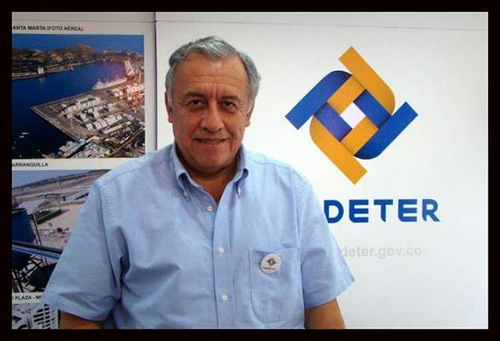

El alcalde de Pasto Harold Guerrero López confirmó la visita para el próximo jueves 10 de abril del Presidente de Findeter Luis Fernando Arboleda González y el Coordinador General de la Iniciativa de Ciudades Emergentes y Sostenibles, Ellis J. Juan, además de otros funcionarios del Banco Interamericano de Desarrollo, BID.

De acuerdo a lo manifestado por el mandatario local, los altos funcionarios llegarán a la ciudad para realizar un recorrido por diferentes sectores y obras. Luego se llevará a cabo el conversatorio: El papel de la banca multilateral en la planeación y desarrollo de los territorios locales. Los empresarios de la región, docentes, estudiantes y comunidad en general interesada en conocer sobre el tema. En los próximos días se informará el lugar y la hora del evento.

ESTAMOS RECUPERANDO LA SEGURIDAD: SECRETARIO DE GOBIERNO

Los indicadores de hechos delincuenciales en Pasto, durante el primer trimestre del año 2014, han descendido tras el ingreso de la Policía Metropolitana y la aplicación de la nueva estrategia de vigilancia por cuadrantes, manifestó el secretario de Gobierno de la Alcaldía Gustavo Núñez Guerrero.

Así mismo, los constantes operativos efectuados por la Policía Metropolitana en las comunas y corregimientos, han permitido que los hechos delictivos se minimicen y a la vez la productividad de la institución aumente, aseguró Núñez Guerrero, en su intervención en el Concejo Municipal.

Para el titular del despacho de Gobierno la captura de más de 90 reconocidos delincuentes y el desmantelamiento de por lo menos cinco bandas de apartamenteros y jaladores de vehículos, es muestra clara que los operativos de las autoridades están derrotando a la delincuencia común y organizada.
El funcionario, atribuyó este descenso al comportamiento de la comunidad que viene denunciando a tiempo los robos de los que son objeto permitiendo a la policía la captura de personas que eran requeridos por los juzgados de la ciudad. Sin embargo reconoció que aún falta más trabajo en algunas zonas de la ciudad y añadió que la percepción de la ciudadanía al cierre del primer trimestre del año es que ha mejorado la seguridad.

Contacto: Secretario de Gobierno, Gustavo Núñez Guerrero. Celular: 3206886274

CONVOCATORIA DE VIVIENDA PARA FAMILIAS DE ZONAS DE RIESGO NO MITIGABLE

El director de Invipasto, Mario Enríquez Chenas informó que el Ministerio de Vivienda a través de Comfamiliar, dio apertura a una nueva convocatoria dirigida a las familias que se encuentran asentadas en zonas de riesgo no mitigable y que previamente han sido avaladas por el Concejo municipal y departamental de Gestión del Riesgo para que puedan postularse al proyecto de vivienda gratuita teniendo en cuenta que todavía existen cupos disponibles en los proyectos San Sebastián y Nuevo Sindagua.

La apertura de la convocatoria se hace mediante resolución 577 el 21 de marzo de 2014, la cual ira hasta el 15 de abril del presente año. “Hay que adelantar el debido proceso de postulación en la Caja de Compensación Familiar de Nariño. El censo de los potencialmente beneficiarios fue realizado por Invipasto en coordinación con la Secretaría de Planeación Municipal y la Dirección de Gestión del Riesgo”, indicó el directivo, quien agregó que los interesados pueden recibir información en las oficinas del instituto ubicadas en el CAM de Anganoy.

Contacto: Director INVIPASTO, Mario Enríquez Chenas. Celular: 3122572339

BOLETÍN NARIÑO GLOBAL, HERRAMIENTA DE PROMOCIÓN INTERNACIONAL

El próximo miércoles 9 de abril desde las 5:00 de la tarde, en el hotel Morasurco, se realizará el lanzamiento del Boletín Nariño Global, una herramienta que tiene como objetivo difundir y promocionar las actividades que en materia internacional impactan positivamente al Departamento de Nariño y al Municipio de Pasto.

El Boletín Nariño Global ofrece información respecto de actividades y avances relevantes en el Departamento y el Municipio en materia internacional. En ese sentido, busca constituirse en una herramienta de internacionalización, a la disposición de entidades, estudiantes y comunidad en general, al contener información de interés para aplicar a becas, cursos, convocatorias para proyectos sociales, consultorías empresariales y en general, al tratar temas relevantes relacionados con la cooperación internacional, manifestó la Jefe de la Oficina de Asuntos Internacionales de la Administración Local, Andrea Lozano Almario.

Este boletín nace tras un acuerdo de voluntades de cuatro entidades público privadas: Gobernación de Nariño, Alcaldía de Pasto, Cámara de Comercio y Comfamiliar de Nariño que mediante un esfuerzo conjunto, buscan unificar la oferta de cooperación internacional, generando mayor impacto y bienestar social, además de incrementar el interés de la comunidad en la agenda internacional en el departamento y el municipio, así como en las oportunidades que este sector ofrece.

Contacto: Jefe de Oficina de Asuntos Internacionales, Andrea Lozano Almario. Celular: 3165791985

INICIÓ FUNDICIÓN DE PLACA DE CONCRETO EN LA AVENIDA IDEMA

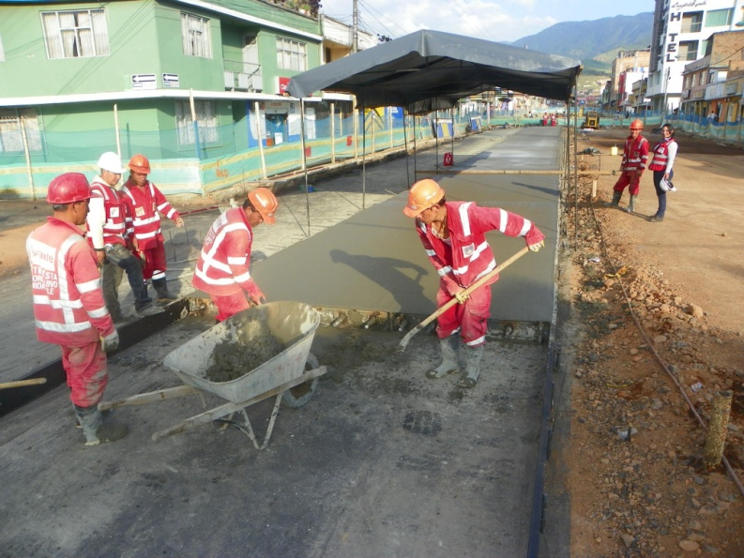

Luego de la intervención de redes de acueducto y alcantarillado por parte de Empopasto, Avante SETP adelanta la instalación de placa de concreto en la avenida Idema (calle 18ª) en el tramo comprendido desde la carrera 7 a la 9. “Con la pavimentación empieza a cambiar la cara de este sector de la ciudad y normalizarse la actividad comercial en la zona”, manifestó el gerente de Avante, Jorge Hernando Cote Ante.

El próximo lunes 7 de abril se llevará a cabo una sesión en el Concejo Municipal con el fin de debatir todos los aspectos relacionados con este proyecto, en ella participarán representantes de la comunidad y todos los entes estatales involucrados con el fin de determinar el estado de la obra, la existencia de posibles perjuicios y soluciones a la problemática expuesta por algunos residentes y comerciantes del sector.

Este proyecto incluye la pavimentación de los dos carriles, la adecuación de andenes y espacio público, la construcción de una glorieta a la altura de la carrera 6 (ingreso al Terminal Terrestre) y una cicloruta para el empleo de este medio alternativo transporte. La inversión en este proyecto es superior a $3.600 millones.

Contacto: Gerente AVANTE SETP Jorge Hernando Cote Ante. Celular: 3148325653

MOVILIDAD Y ESPACIO PÚBLICO PROPUESTAS IMPORTANTES DEL POT

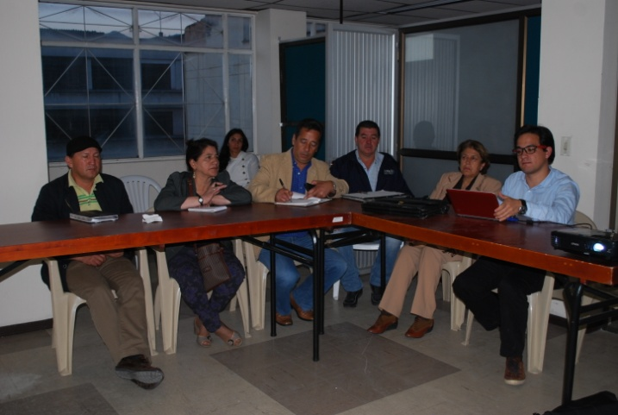

Continuando las jornadas pedagógicas que se efectúan con el Consejo Territorial de Planeación, se llevó a cabo un encuentro con sus integrantes para explicar el tema de espacio público y movilidad, ejes transversales de los principios de sostenibilidad, equidad, habitabilidad y productividad, dentro del Plan de Ordenamiento Territorial, POT.

El secretario de Planeación Víctor Raúl Erazo Paz manifestó que las jornadas pedagógicas son importantes para tener claridad sobre los aspectos que tienen que ver con el ordenamiento y la planeación inteligente del territorio. “Se han realizado 5 encuentros sobre la dimensión social, económica, físico territorial que incluye el tema ambiental, gestión de riesgo y espacio público, entre otros temas; seguiremos haciendo las capacitaciones necesarias para lograr un documento que sirva de hoja de ruta para los próximos años”, precisó.

La propuesta del Plan de Ordenamiento Territorial ‘Pasto, territorio con-sentido’, se encuentra en concertación con la Corporación Autónoma Regional de Nariño; posteriormente el Consejo Territorial de Planeación debe dar su concepto sobre el POT y luego será analizado por el Concejo Municipal para su aprobación y aplicación en el territorio.

Contacto: Secretario de Planeación, Víctor Raúl Erazo Paz. Celular: 3182852213

SE CLAUSURA PROGRAMA DE CONEXIONES INTRADOMICILIARIAS

Culminó con éxito el programa de Conexiones Intradomiciliarias gracias a un convenio suscrito hace un año entre Empopasto S.A. E.S.P, el Ministerio de Vivienda, Ciudad y Territorio y el Municipio de Pasto. El convenio benefició a 1.799 viviendas de 27 barrios de la ciudad, con una inversión de $4.391.174.494 con los que logró fomentar el acceso a los servicios públicos domiciliarios de acueducto y alcantarillado, mediante la construcción o mejoramiento de las conexiones intradomiciliarias y domiciliarias.

El programa dotó de lavamanos incluido la grifería de una llave y desagüe, sanitario con mueble y grifería, ducha con poma, grifería de una llave, sifón, desagüe y rejilla de piso, lavaplatos conformado por poceta, grifería de una llave y desagüe y/o el lavadero con una llave de suministro y desagüe.

Empopasto S.A. E.S.P. realizó la encuesta a los potenciales beneficiarios en los barrios priorizados, suministró la información disponible sobre redes y catastro de usuarios con relación a los predios a intervenir, expidió la certificación de la viabilidad técnica para la prestación de los servicios de acueducto y alcantarillado, para efectos del trámite del proyecto a través de mecanismos de viabilización de proyectos del Ministerio, apoyó la selección y priorización de los barrios y de los potenciales beneficiarios y el levantamiento de información y socialización del programa en los barrios priorizados y suministró las especificaciones técnicas al ejecutor de la obra de las conexiones domiciliarias, entre otras.

Los barrios beneficiados son: Fundadores, Caicedo, El Pilar, San Albano, Santa Clara,
Doce de Octubre, Libertad, Santa Matilde, Cantarana, Bellavista, La Cruz, Carlos Pizarro, Juanoy Bajo, El Triunfo, La Palma, Emilio Botero, Juan 23, Niño Jesús de Praga, Cementerio, Buenos Aires, Cujacal, 8 de Marzo, Arco Iris – Sol de Oriente, Belén, La Esperanza y La Rosa.

Este jueves 03 de abril a las 10:00 de la mañana en el barrio Libertad, se realizará un acto simbólico de clausura que contará con la presencia de funcionarios de Fonade, el Ministerio de Vivienda, Ciudad y Territorio, Invipasto y Empopasto.

Contacto: Coordinadora de comunicaciones EMPOPASTO, Liliana Arévalo. Celular: 3017356186

SOCIALIZAN ESTRATEGIAS PARA FORTALECER ORGANIZACIONES TURÍSTICAS

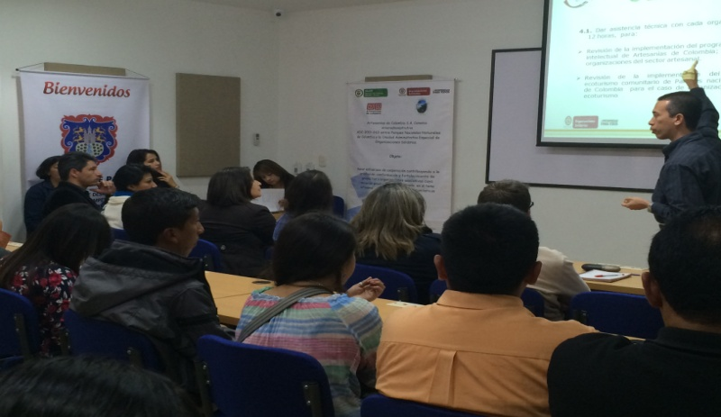

Con la presencia de representantes y líderes de comunidades que trabajan en organizaciones turísticas y de artesanías, se llevó a cabo la socialización de un proyecto para el municipio de Pasto que busca que las instituciones que trabajan en este propósito, se asocien legalmente y fortalecer sus iniciativas empresariales. El proceso cuenta con el apoyo de la Alcaldía de Pasto a través de la Subsecretaría de Turismo, Artesanías de Colombia, Parques Nacionales y Organizaciones Solidarias y Corporación S&S como ejecutor del proyecto.

La subsecretaría de Turismo, Adriana Solarte López invitó a las organizaciones sociales del municipio que trabajan en alternativas turísticas y artesanales, para que se vinculen al proyecto y aseguró que la iniciativa es una oportunidad para dar a conocer los sectores naturales de la región así como el talento artesanal de mujeres y hombres de Pasto. “Los interesados pueden recibir información en las oficinas de la dependencia, Casa de Don Lorenzo”.

Contacto: Subsecretaria de Turismo, Adriana Solarte López. Celular: 3006749825

ALCALDÍA Y PASTO DEPORTE PREPARAN ACTIVIDADES EN EL MES DE LA NIÑEZ

La Alcaldía a través de Pasto Deporte realizó una alianza con la Institución Universitaria Cesmag para que este mes de abril se desarrolle la celebración del Niño y la Recreación mediante jornadas recreativas con la participación de las diferentes instituciones educativas del municipio.

Según la directora de la dependencia deportiva, Claudia Marcela Cano Rodríguez, para este sábado 5 de abril, se llevará a cabo en la Plaza del Carnaval la inauguración oficial de las actividades programadas. “Este mes es donde hacemos el reconocimiento al niño y la niña y a sus derechos. A través de las Escuelas Deportivas vamos a trabajar con la lúdica y el juego en el tema”, precisó la funcionaria, quien agregó que uno de los eventos más importantes será el lanzamiento del Mundialito con niños de 10 a 12 años de edad.

De otro lado, la funcionaria se refirió a las obras de adecuación que se están adelantando en el Estadio de Lorenzo con apoyo de la Secretaría de Infraestructura Municipal, donde se han desarrollado labores de mejoramiento de la gramilla, gradería y puertas de acceso. “Los trabajos continuarán para arreglar los camerinos y unidades sanitarias con el propósito de prestar buenos servicios a los deportistas que practican en este escenario”, puntualizó la funcionaria.

Contacto: Directora Pasto Deporte, Claudia Marcela Cano Rodríguez. Celular: 3117004429

ESPACIO PÚBLICO INTENSIFICA OPERATIVOS EN PASTO

La Dirección de Espacio Público adelanta operativos en diferentes sectores de la ciudad con el fin de evitar aglomeraciones en andenes y calles. El director de la dependencia Álvaro Ramos Pantoja manifestó que entre los sitios por recuperar se encuentra la avenida Los Estudiantes donde existen negocios que están utilizando las aceras para su beneficio particular.

Según el funcionario, un ejemplo de cultura ciudadana donde tanto habitantes como vendedores han aportado en la recuperación del espacio público es la calle 6ª del sector El Potrerillo. Otra de las zonas que poco a poco se ha ido recuperando es la calle 17, pero aún hace falta el compromiso de los establecimientos comerciales en relación a que protegen a los vendedores informales o estacionarios. “Los negocios que no acatan con los llamados de atención fueron reportados a la Oficina de Control Físico de la Alcaldía para su respectiva sanción”, precisó el directivo.

De acuerdo a la ley cabe recordar que el espacio público es el escenario de la interacción social cotidiana, que cumple funciones materiales y tangibles: es el soporte físico de las actividades cuyo fin es satisfacer las necesidades urbanas colectivas que trascienden los límites de los intereses individuales.

Contacto: Director de Espacio Público, Álvaro Ramos Pantoja. Celular: 3155817981

POR CAMBIO DE VÁLVULAS, EL JUEVES SE SUSPENDE SUMINISTRO DE AGUA

Empopasto informa que por cambio de válvulas en la carrera 26 con calle 20, se suspende el servicio de acueducto este jueves 3 de abril a partir de las 8:00 de la mañana hasta las 2:00 de la tarde en el siguiente cuadrante: calle 20 hasta calle 17 y carrera 25 hasta carrera 27.

De igual forma por cambio de válvulas en la carrera 4 con diagonal 16, barrio Miraflores, se suspende el servicio desde las 8:00 de la mañana hasta las 5:00 de la tarde. Los barrios afectados por el cierre son los siguientes: Cantarana Alto y Bajo, La Rosa, Chambú I, Miraflores I y II, Doce de Octubre, Belén, El Triunfo, El Porvenir, Villa Victoria, Villa Docente, Villas del Sol, Puertas del Sol y Emilio Botero. La empresa ofrece disculpas por los inconvenientes registrados durante la ejecución de estos trabajos y recuerda que Empopasto mejorando su vida.

Contacto: Coordinadora de comunicaciones EMPOPASTO, Liliana Arévalo. Celular: 3017356186

Pasto Transformación Productiva

María Paula Chavarriaga Rosero

Jefe Oficina de Comunicación Social
Alcaldía de Pasto

